**强化建筑市场法治建设 优化建筑市场营商环境**

**一、基本情况**

本人毕业于安徽建工学院工业与民用建筑专业，一九八九年开始工作。先后从事过工程建设管理、工程建设质量安全监管、工程建设领域市场行为监管等工作，曾担任过马鞍山市建设工程监督站总工、站长，2016年至今任马鞍山市建筑管理处市场监督执法办公室主任，主要负责建筑市场行为监督检查、建筑市场违法违规案件调查处理、法治工作方案制定及普法宣传工作布置等。

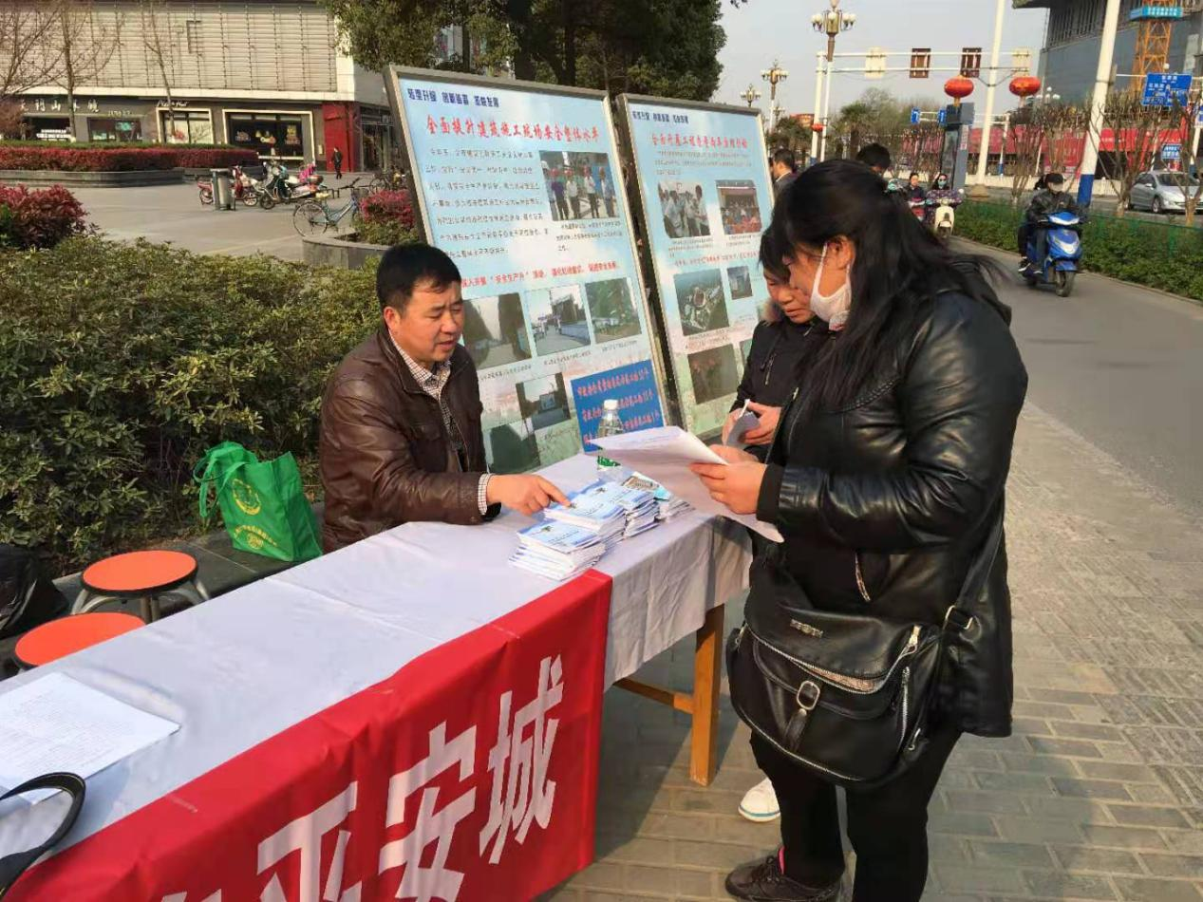

**二、主要工作成果及经验**

在工作期间，我一直非常注重工程建设领域法律法规的宣传、贯彻，充分意识到普法工作对优化营商环境、改善建筑市场秩序的重要性，尤其是在“七五”普法期间更是将法治宣传工作纳入重要工作任务之中，不仅自己学法、懂法、守法、严格执法，还积极下工地、走企业进行法律知识宣讲，深入一线宣传中国特色社会主义法律体系，推进社会主义法治文化建设。努力拓展普法深度和广度，使普法更有针对性和时效性。

**一是推动普法工作常态化。**除在“安全生产月”、“质量月”、“全国消防日”、“国家宪法日”等特定时间节点组织相关科室进行专项法律法规宣传外，还主张将普法与建筑行业监管工作相结合，在监督检查的同时，向建设、施工、监理单位现场管理人员及一线施工作业人员进行普法宣传，并根据普法对象不同，适当调整普法宣传内容，使普法工作更有针对性。通过开宣贯会、互动答疑、交流讨论等方式将《中华人民共和国建筑法》、《中华人民共和国安全生产法》、《建设工程质量管理条例》、《建筑工程施工许可管理办法》、《保障农民工工资支付条例》、《安徽省工会劳动法律监督条例》等与建设项目各方密切相关的法律法规宣贯到人，推进法制教育与道德教育相结合，不断强化建筑业企业经营管理人员法治思维，增强工程建设领域从业人员遵法、守法、用法的意识。

**二是强化单位职工法律素养。**“七五”普法期间，我多次组织本单位执法人员进行公共类及专业类法律法规知识学习，通过对典型案例剖析来达到“以案释法”良好效果。同时，按照省厅、市局的要求，积极组织单位干部职工参加法律知识培训和执法证持证考试。目前我处已有49名干部职工通过考核取得执法证，确保了在各类执法检查中执法人员数量充足。

**三是强化建筑市场监督力度。**自担任执法办主任以来，我带领科室工作人员定期组织执法检查，对违法违规行为严格按程序进行处理。2016年以来共计查处、移交各类违法违规案件近200起，涉及质量、安全、市场行为、扬尘治理等多个方面，有效的净化了我市工程建设领域的法治环境。

随着“七五”普法工作的不断深入开展，我能深刻感受到普法成效，近年来建筑业企业各类违法违规行为逐年减少，整个建筑市场营商环境有着明显改善。“七五”普法收官在即，我也会结合近年来的工作成果总结经验、查找不足，在“八五”普法期间进一步加强法律宣贯力度，强化法治宣传成果，为用饱满的热情和丰富的法律知识为做好“八五”普法而努力。